Na página das FAQ:



Escrever no descritivo: “O tempo varia consoante a complexidade do projeto. Projetos mais complexos podem demorar 2 a 3 semanas. Sempre acordamos prazos realistas no orçamento e respeitamos rigorosamente os compromissos assumidos.”



Escrever no descritivo: “A GT Analytics presta um serviço complementar de explicação/tutoria online”



Retirar esta FAQ e seu descritivo

---------------------------------------------//--------------------------------------------------------------------------

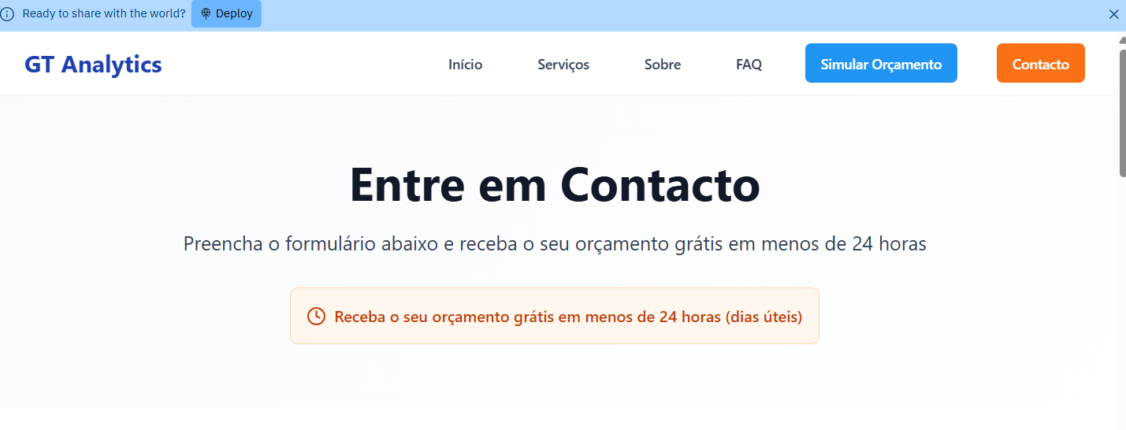

Na página “Contacto”, retirar a frase “Preencha o formulário abaixo e receba o seu orçamento grátis em menos de 24 horas”

Substituir a frase “**Receba o seu orçamento grátis em menos de 24 horas (dias úteis)”** por “Preencha o formulário em baixo e receba o seu orçamento grátis”